Ключи ВОШ по технологии муниципальный этап,
2023-2024 учебный год
Направление «Робототехника»
9 класс
Общая часть
Максимальное количество баллов за теоретический тур 25 баллов.
Из них 20 баллов сумму общих и специальных заданий, 5 баллов за кейс-задание.
№ | Ответ | Макс.балл
Общие задания
1 | 7 | 1
2 | 4 | 1
3 | 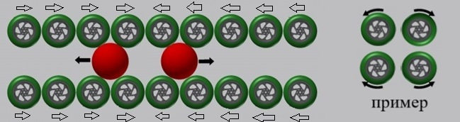 | 1
4 | 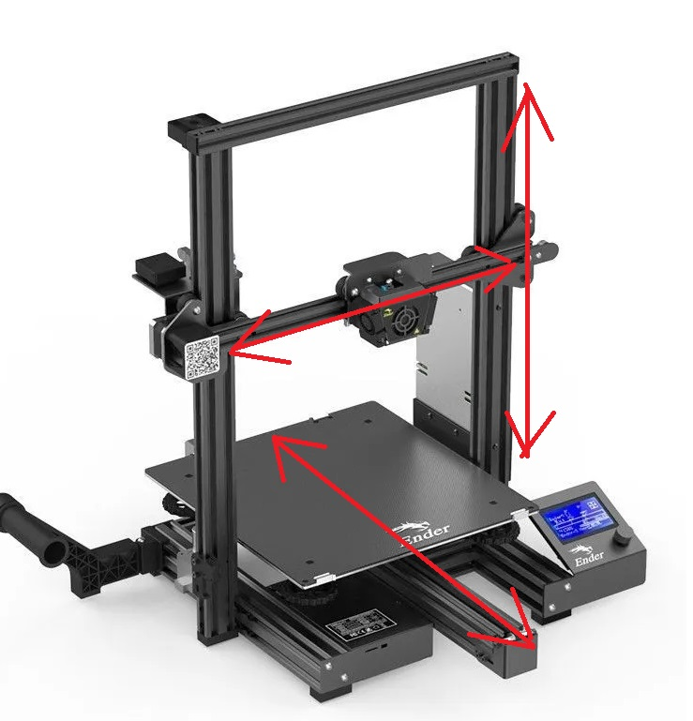 | 1
5 | 2 | 1
Специальные задания
1 | 32 комбинации | 1
2 | 14,4 оборота (допустимо округление до 29) | 1
3 | 25 мм | 1
4 | 1,4 м/с | 1
5 | 7 | 1
6 | Опустить кисть  Вперед(40)  Направо(90)  Вперед(50)  Направо(90)  Вперед(40)  Направо(90)  Вперед(50)  Направо(90)  Вперед(60)  Направо(90)  Вперед(50)  Налево(130)  Вперед(35)  Налево(100)  Вперед(30) | 1
7 | $∠α=\frac{360°*l}{d*π}$ или $∠α=\frac{360°*L}{11,2*π}$ | 1
8 | Скорость на валу двигателя меньше в 0,6 раз | 1
9 | 0,05 м/с | 1
10 | 2В | 1
11 | 1225 Ом | 1
12 | 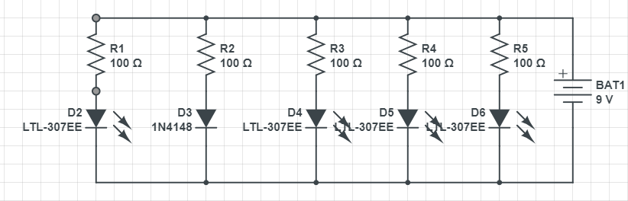 | 1
13 | ERR = ((analogRead(A0)) - (LEFT0))- (analogRead(A1)) - (LEFT)) - ((analogRead(A4)) - (RIGHT0)-((analogRead(A5)) - (RIGHT));
14 | void setup()  {  pinMode(2, OUTPUT); //диод  pinMode(3, OUTPUT); //пъезоэлемент  pinMode(А5, OUTPUT); //фотоэлемент  }  void loop()  {  int photo = analogRead(A0);// считываем значения с фотоэлемента  if (photo <1000)  {  digitalWrite(2,1); //подаем значения на красный светодиод  tone(3, 2000); // Запустили звучание  delay(10);  }  else  {  digitalWrite(2,0);  noTone(); // Остановили звучание // подаем значения на двигатель  delay(10); //скорость отклика, задержка  }  } | 1
15 | #include <Servo.h>  Servo serv1;  Servo serv2;  Servo serv3;  void setup()  {  serv1.attach(А3); //1 серво  serv2.attach(A4); //2 серво  serv3.attach(A5); //3 серво  pinMode(A0, INTPUT); //1 потенциометр  pinMode(A1, INTPUT); //2 потенциометр  pinMode(A2, INTPUT); //3 потенциометр  }  void loop()  {  int pot1 =analogRead(A0);  int pot2 =analogRead(A1);  int pot3 =analogRead(A2);  serv1.write(pot1);  serv1.write(pot2);  serv1.write(pot3);  delay(5);  }
Кейс
 | Сборка схемы  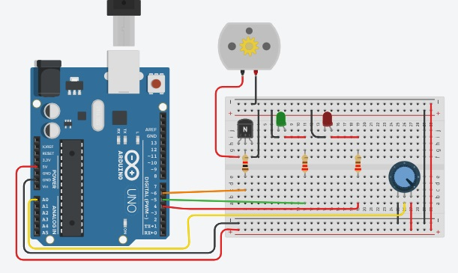  Корректная работа 1-2 элементов – 1 балл  Полностью корректная сборка – 2 балла | 2
 | Работоспособность кода  Пример кода  void setup()  {  pinMode(5, OUTPUT); //зеленый  pinMode(4, OUTPUT); //красный  pinMode(6, OUTPUT); //двигатель  }  void loop()  {  digitalWrite(5,1); //горит зеленый  int potenc = analogRead(A0);// считываем значения с потенциометра  potenc = potenc / 4; //перевод из 1024- 255  analogWrite(4,potenc); //подаем значения на красный светодиод  analogWrite(6,potenc); // подаем значения на двигатель  delay(10); //скорость отклика, задержка  } | 2
 | Наличие подпрограмм | 1
 | Наличие комментариев | 1
 | Общая сумма:

